**Лекція 13**

# **Комплект машин для швидкісного будівництва доріг і аеродромів**

Вимоги до зменшення термінів будівництва і підвищенню якості виконання робіт, а також постійно зростаючі обсяги дорожнього й аеродромного будівництва продиктували необхідність випуску комплектів машин високої продуктивності з високою точністю виконання робіт. До таких комплектів відноситься комплект ДС-110 машин для швидкісного будівництва автомобільних доріг і аеродромів. Основні операції технологічного процесу, виконувані комплектом ДС-110, здійснюються в такій послідовності: установка копіювальних струн на ділянці довжиною до 800 м; планування земляної полотнини; устрій основи; планування основи після його ущільнення; розподіл бетонної суміші; ущільнення й обробка цементобетонного покриття; чистова обробка цементобетонного покриття; устрій шорсткості поверхні (текстура) і догляд за бетоном; устрій і заповнення деформаційних швів.

Машини комплекту обладнані системою керування, що стежить, що забезпечує автоматичний контроль рівності покриття (±3 мм під триметровою рейкою) і рух за заданим курсом. Усі машини комплекту максимально уніфіковані між собою по системах автоматики, гідроприводу і ходовій частині.

До складу комплекту входять наступні основні машини: профілювальник ДС-108 земляної полотнини й основ з додатковим устаткуванням (рисунок 39, *а);* розподільник ДС-109 бетону з висувним бункером (рисунок 39, *б);* бетоноукладач ДС-111 з ковзними формами (рисунок 39, *в*). Машини виконані на уніфікованому самохідному чотириопорному гусеничному базовому шасі, на якому змонтовані робочі органи. Кожен гусеничний візок є ведучий і поворотний, гусениці приводяться в рух індивідуальними гідромоторами через планетарні редуктори і бортові ланцюгові передачі. Привод двигунів робочих органів — гідравлічний.

На рисунку 40 приведена схема системи об'ємного гідроприводу робочих органів і рушіїв профілювальника земляної полотнини. П'ять гідравлічних насосів 5, *6, 7, 8* і *9* перемінної подачі з приводом від двигуна, що живляться від бака *10,* створюють тиск у системі через селекторний клапан *13* і фільтри *11,*що приводить у дію гідромотори *1* і 3 чотирьох гусениць і 2 і *12* обертових робочих органів (фрези і шнека). Система постачена теплообмінником *4,*призначеним для підтримки необхідної температури робочої рідини. Цей теплообмінник також обслуговує систему постійного тиску, що має свій насос, що забезпечує привод гідроциліндрів повороту, вирівнювання головної рами, установки робочих органів і заслінок, регулювання поширювачів відвалів. Аналогічні системи гідроприводів використовують на основних машинах комплекту.

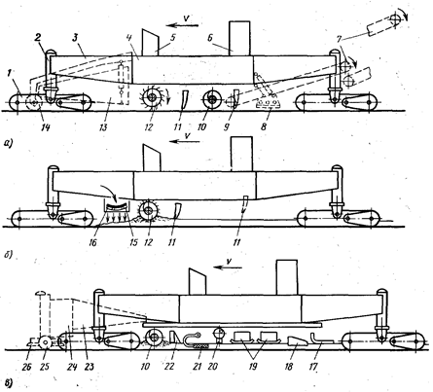

*а –* профілювальник ДС-108; *б* – розподільник ДС-109 бетону;   
*в* – бетоноукладач ДС-111; *1 –* гусеничний візок; *2* – опора; *3* – консоль;   
*4 –* основна рама; *5 –* пульт керування; *6 –* силова установка; *7* – навісний конвеєр-перевантажувач ДС-98А; *8 –*навісний вібробрус, що ущільнює   
ДС-106А; *9 –* задній відвал; *10 –* шнек; *11 –* передній відвал;   
*12* – шнека-фреза; *13* – навісний бункер асфальтоукладального устаткування   
ДС-106А; *14 –* опорне колесо навісного бункера; *15 –* висувний бункер;   
*16 –*стрічковий конвеєр; *17 –* плита, що вигладжує*; 18* – кромкоутворювач*;   
19* – бруси, що качаються*; 20* – вторинна віброзаслінка, що калібрує*;   
21* – глибинні вібратори; *22* – первинна заслінка, що калібрує; *23* – бруси   
ДС-102А, що штовхають,*; 24* – віброзанурювач арматурної сітки ДС-102А*;   
25* – опорні колеса віброзанурювача*; 26 –* віброрейки

***Рисунок 39 – Схеми основних машин комплекту ДС-110***

Машини комплекту оснащені автоматичними системами витримування, що стежать, заданого курсу і подовжнього рівня, що працюють від натягнутого копірного шнура, а також автоматичною системою поперечного ухилу (рисунок 41). На стійках ніг гусеничних візків установлені консолі *1* з датчиками *5* і *6*, щупи *4* яких сковзають по копі-них струнах, що визначає заданий подовжній і поперечний профілі, а також напрямок споруджуваного покриття. Нерівності земляної полотнини або зсув машини з курсу викликають зміну положення рами машини щодокопірів, що сприймається щупами датчиків *5* і *6.* Поворот щупа викликає появу на виході з аналогового перетворювача сигналу, подаваного на вхід устрою, що порівнює. При наявності розбіжності між дійсним і заданим положеннями машини посилений сигнал включає виконавчий механізм положення гідроциліндрів опор (ніг), датчики яких зафіксували розбіжність. Керування машинами автоматичне або з пульта керування.

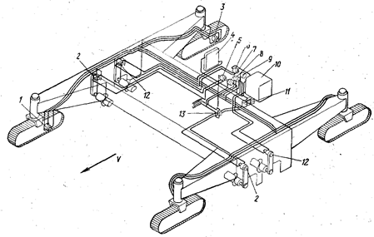

**Рисунок 40 – Схема системи об'ємного гідроприводу робочих органів і рушіїв профілювальника земляної полотнини**

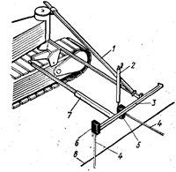

*1* – консолі; *2 –* регулювальний гвинт; *3 –* поперечка; *4* – щупи датчиків;   
*5 –* датчик стабілізації рівня; *6* – датчик витримування курсу; *7* – тяга;   
*8 –* копірна струна (шнур).

**Рисунок 41 – Установка датчиків стабілізації рівня і напрямку руху машин комплекту**

**Профілювальник** призначений для профілювання земляної полотнини, устрою основ із ґрунтів, укріплених в'язкими матеріалами, змішання на місці, розподілу і попереднього ущільнення дорожньо-будівельних матеріалів. Робочими органами профілювальника є: шнека-фреза, передній відвал, розподільний шнек і задній відвал (див. рисунок 39, а). Шнека-фреза і розподільний шнек складаються з двох секцій, кожна з яких має індивідуальний привод від гідромотора, через планетарний редуктор і ланцюгову передачу. Підйом і опускання всіх робочих органів, а також створення поперечного профілю здійснюються гідроциліндрами. Для ущільнення конструктивних шарів на профілювальнику монтують вібробрус. Зміна положення робочих органів по висоті і включення в роботу залежить від виконуваної технологічної операції.

**Розподільник** бетону служить для прийому бетонної суміші і розподілу її на ширину полотнини. Його застосовують також при укладанні і розподілу стабілізованих і інших сумішей для створення основ під основне покриття і для виконання деяких технологічних операцій, здійснюваних профілювальником, але з меншою продуктивністю. Робочими органами розподільника бетону (див. рисунок 39, *б)* є: укладальне устаткування (прийомний бункер зі стрічковим конвеєром і механізм висування бункера); розподільне устаткування (шнека-фреза і дозуючий відвал). Підйом і опускання робочих органів, а також поперечне переміщення прийомного бункера здійснюються гідроциліндрами; привод конвеєра від гідромотора через планетарний редуктор. Для обмеження ширини розподілу суміші розподільник обладнаний бічними ковзними формами.

**Бетоноукладач** виконує основні операції по устрої бетонного покриття:: розподіл, ущільнення бетонної суміші й обробку поверхні покриття. Робочі органи і ковзні форми бетоноукладача змонтовані на допоміжній рамі, що прикріплена до основної рами базового шасі (див. рисунок 39, б). Шнек складається з двох секцій, кожна з них має індивідуальний привод від гідромотора через планетарний редуктор. Хитання брусів здійснюється від гідромотора через планетарний редуктор і ексцентриковий вал із шатунами. Глибинні й електромагнітні, віброзбуджувачі приводяться в дію від генераторів перемінного струму частотою, відповідно, 180-200 і 50-60 Гц.

Якісна обробка покриття досягається при укладанні суміші рухливістю не менш 2–2,5 см по стандартному конусі. Бетоноукладач може бути постачений додатковим устроєм для формування крайок покриття, вібраційним нарізувачем подовжнього шва у свіжопокладеному бетоні, устроєм для укладання штирів у подовжній шов і бічну грань покриття. Крім того, на кінці заслінок можуть надіватися фігурні ножі для формування бічних лотків або бордюрів.

Допоміжними машинами комплекту є: бетонооздоблювальна машина (трубчастий фінішер) ДС-104А, машина ДС-105А для устрою шорсткості поверхонь і розливу плівкоутворювальних матеріалів. Обидві машини виконані на самохідних чотириопорних пневмоколісних шасі, на рамі яких змонтовані силові установки, що включають дизелі і насосні станції, пульти керування і баки для рідин. Кожне колесо шасі є ведучим і поворотним і має привод від індивідуального гідромотора через ланцюгову передачу. Машини постачені автоматичною системою керування, що стежить, за курсом.

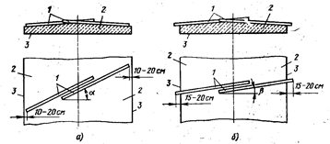

*а –* перші проходи; *б –* остаточні проходи;

*1* – труби, що вигладжують*; 2 –* цементобетонне покриття*; 3* – крайка покриття

***Рисунок 42 – Положення труб, що вигладжують, при роботі трубчастого фінішера***

**Бетонооздоблювальна** машина призначена для чистової обробки поверхні бетонного покриття. Основним робочим органом бетонооздоблювальної машини є дві діагональні труби, що вигладжують, довжиною по 6 м і діаметром 220 мм для обробки одне- і двосхилих покрить (рисунок 42). Підйом труб і поворот їх у горизонтальній площині здійснюється гідроциліндрами. Труби, що вигладжують, постачені системою водяного зрошення для змочування поверхні, що обробляється. Якщо за фінішером не іде машина для розливу плівкоутворювальних матеріалів, то над передніми колісьми машини на кронштейнах установлюють ролик, що приводиться від гідромотора, з якого змотується захисна плівка для укриття бетонної смуги на час набору міцності. До задньої балки рами на поворотних кронштейнах прикріплена полотнина (брезент), що гідроциліндрами опускається на поверхню покриття при останньому проході машини. Полотнина призначена для додання шорсткості поверхні покриття для кращого зчеплення з пневмоколесами автомобілів і літаків. Машина працює челночно, роблячи проходи вперед та назад до одержання необхідної рівності і якості поверхні. Полімерну плівку укладають при додатковому проході.

**Машина для розливу плівкоутворювальних матеріалів**(рисунок 43) призначена для устрою шорсткуватої поверхні і догляду за свіжопокладеним бетоном. Вона має бак з мішалкою, що приводиться в дію гідромотором, насос для перекачування рідини і розпилювач, виконаний у виді поперечної трубки із соплами, що розприскують, (19 шт.), що забезпечують витрату рідини 0,5–0,7 л/м2. Трубка закрита зверху захисним кожухом. Для створення шорсткуватої поверхні свіжопокладеного покриття на машині встановлена щітка, підвішена на каретці, що приводиться гідромотором у рух по направляючим, розташованим перпендикулярно руху машини. Пересуваючи, машина наносить рівним шаром на поверхню покриття вологозахисну плівку з помороля, лаку етіноля або іншого плівкоутворювального матеріалу. Машина обладнана роликом, з якого змотується полімерна плівка, що укриває свіжопокладений бетон смуги, якщо плівкоутворювальний матеріал не застосовується.

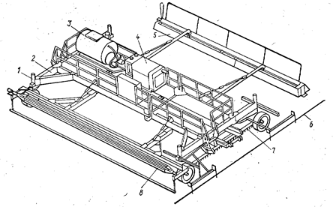

*1* – опорний гідроциліндр; *2* – універсальне пневмоколісне шасі; *3* – бак для плівкоутворювальної рідини; *4 –* силова установка; *5 –* розпилювач;   
*6 –* копірнаструна; *7* – рухлива щітка; *8 –* ролик для захисної плівки

***Рисунок 43 – Машина для розливу плівкоутворювальних матеріалів***

У комплект машин входить також додаткове навісне і причіпне устаткування: навісний здвоєний поворотний конвеєр-перевантажувач ДС-98А к профілювальнику; причіпний до розподільника бетону арматурний візок   
ДС-103А на пневмоколісному ході для перевезення арматурної сітки; напівпричіпний до бетоноукладача віброзанурювач арматурної сітки ДС-102А на пневмоколісному ході; асфальтоукладальне устаткування ДС-106А к профілювальнику основ або до розподільника бетону. Додаткове устаткування приводиться в дію від силових установок основних машин і керується з пульта оператора.

**Навісний поворотний конвеєр-перевантажувач** (рисунок 44) складається з несущої рами, накопичувального *10* і розвантажувального 5 стрічкових конвеєрів для транспортування надлишків матеріалу на узбіччя або навантаження їх у транспортні засоби. Привод конвеєрів від гідромоторів через редуктори. Підйом, опускання і поворот розвантажувального конвеєра віялового типу здійснюється за допомогою гідроциліндрів. Продуктивність конвеєра 230 м3/ч. Максимальна висота розвантаження 4 м. Ширина стрічки 1520 мм. Маса 4 т.

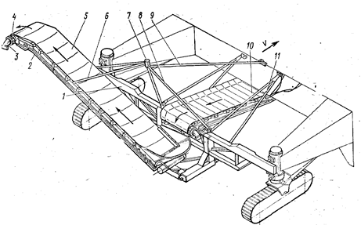

*1* – рама; 2 – трубопроводи; *3 –* гідромотор; *4 –*планетарний редуктор;   
*5 –* верхній розвантажувальний конвеєр; *6* – телескопічна тяга: *7* – поворотна втулка; *8 –* центральний розкіс; *9* – тяга; *10 –* нижній накопичувальний конвеєр; *11 –*бічний розкіс

***Рисунок 44 – Конвеєр-перевантажувач ДС-98А***

**Арматурний візок** установлений на чотирьох пневмоколесах. Номінальна вантажопідйомність 16 т. Візок оснащений датчиками курсу, циліндрами повороту передніх і задніх коліс.

**Віброзанурювач** арматурної сітки виконаний на напівпричіпній, двоколісній рамі і прикріплюється перед бетоноукладача за допомогою шарнірних брусів, що штовхають, з устроєм для регулювання глибини занурення арматурної сітки (см. рисунок 39, е). Рама двосекційна, шарнірна, з поперечним шарніром посередині. За допомогою регульованої амортизаційної підвіски до рами монтують дві секції віброзанурювача. Вібрація кожної секції здійснюється двома механічними віброзбудниками частотою 60–75 Гц і синхронізуючим валом. Глибина занурення (60–150мм) регулюється двома гідроциліндрами. Поперечний профіль створюється шарнірною рамою за допомогою гідроциліндрів і системи важелів. Ширина обробки 7,5 м. Маса 9,2 т.

**Асфальтоукладальне устаткування** (рисунок 45) складається з напівпричіпного бункера, що спирається на пневмоколеса, і вібробруса. Устаткування навішують на профілювальник (см. рисунок 39, а) або розподільник бетону. Його застосовують також для укладання стабілізованих ґрунтів і інших сумішей.

Бункер місткість 9,5 м3 є не тільки приймальням, але розподільним і дозуючим устроєм. Бункер бездонний, положення задньої стінки регулюється по висоті гідроциліндрами. Монтують бункер перед рами базового шасі. Маса його 4 т. Вибробрус, що ущільнює, виконаний із двох шарнірно з'єднаних секцій. Вібрація кожної, секції здійснюється від трьох віброзбудників, що приводяться в дію гідромоторами через клінопасові передачі, з частотою 60–75 Гц. Кріплять вібробрус до задньої частини рами базового шасі. Маса бруса 4,8 т. Для запобігання налипання асфальтобетонної суміші на поверхню бруса передбачена система його підігріву вихлопними газами силової установки. Ширина шару, що укладається, 7,3–8,4 м. Для транспортування машин комплекту ДС-110 виготовляють спеціальні трейлери ДС-107 до колісного сідельного тягача. Конструкція основних машин комплекту передбачає можливість самонавантаження машин на трейлер (рисунок 46) крім ДС-111.

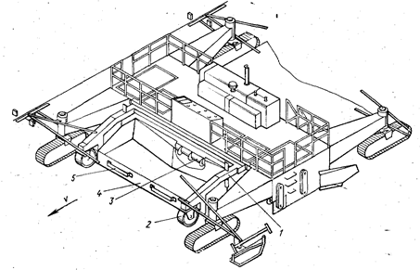

*1* – рама бункера; 2 – опорні колеса; *3 –* розподільний шнек базової машини; *4 –* бункер; *6* – упорні ролики для коліс самоскидів

***Рисунок 45 – Навісний бункер ДС-106А асфальтоукладального устаткування***

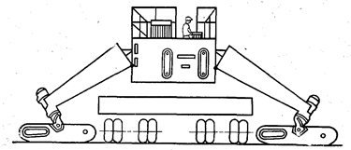

***Рисунок 46 – Схема самонавантаження машин комплекту на трейлер***